El boletín de Berkshire
Boletín del primer trimestre

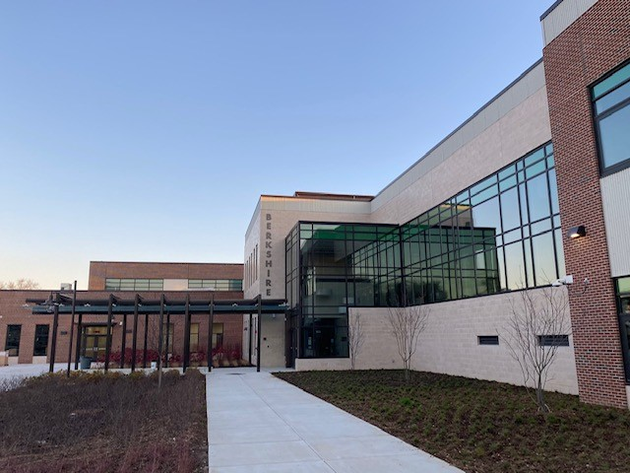
Mensaje de la directora

Una nota de la Sra. Brooks
Acabamos de terminar el primer trimestre y el año avanza rápidamente. ¡No puedo creer que ya sea casi diciembre!  Seguimos siendo el Equipo Berkshire en espíritu a pesar de que todos trabajamos de forma remota desde nuestros hogares. ¡Le enviamos los mejores deseos para este Día de Acción de Gracias y temporada festiva! Extrañamos verlo en persona y queremos apoyarlos a ustedes y a sus familias. Continúe comunicándose con nosotros por correo electrónico o por teléfono de la escuela al 443-809-7008. Durante estos tiempos extraños, le deseamos a usted y a su familia lo mejor y esperamos que esté sano y salvo. Nuestro equipo de apoyo escolar está disponible para su hijo si tiene dificultades para sobrellevar estos momentos estresantes. Nuestra consejera, la Sra. Brown, el trabajador social, el Sr. Stengel, la enfermera, la Sra. Stiltner y la maestra de MTSS, la Sra. Amoruso están aquí para ayudarlo. La Sra. Brown puede programar sesiones de asesoramiento virtual si es necesario. No dude en comunicarse por correo electrónico.  Si bien sabemos que hacer que su hijo trabaje desde casa es un desafío para las familias, es fundamental que los alumnos sigan participando en el aprendizaje todos los días. La asistencia es tan importante en línea como en persona para la escuela. Los maestros trabajan todos los días para monitorear a los alumnos que participan en el aprendizaje. Sabemos que los niños tienen citas y otros eventos de la vida, así que, si estos ocurren, envíe un correo electrónico como nota de ausencia a su maestro. Mantendremos un registro de estos. El equipo de asistencia se reúne semanalmente para monitorear la asistencia y desarrollar intervenciones para las familias con problemas de asistencia. Estos incluyen, llamadas telefónicas, cartas, conferencias virtuales obligatorias con los padres, referencias del trabajador del personal estudiantil, visitas domiciliarias y cartas del fiscal estatal. Jamás olvidamos a los alumnos que trabajan duro para estar presentes todos los días. ¡Espere reconocimiento para los alumnos que están presentes todos los días! ¡Estamos enviando certificados y presentando a los alumnos en los anuncios!  Nuestro nuevo edificio está casi terminado y nuestro antiguo sitio pronto será demolido. Los contratistas están trabajando duro para desmantelar los terrenos y preparándolos para que se conviertan en nuestros nuevos campos de béisbol y patio de recreo. Estamos entusiasmados con nuestro nuevo edificio. Todavía hay contratistas trabajando en el terreno y terminando el trabajo en el interior. Pronto organizaré un recorrido virtual para familias a través de Google Meet. Próximamente habrá más información. |  | Próximos Eventos:  13 de noviembre: finaliza el primer período de calificación  Noviembre 16-20: semana de la Educación Estadounidense  Noviembre 26-27: Día de Acción de Gracias, escuela y oficinas cerradas  30 de noviembre: distribución de las boletas de calificaciones  1 de diciembre: día de conferencias de pre-jardín de infancia, sin sesiones de pre-jardín de infancia  2 de diciembre: día de conferencias de pre-jardín de infancia y primaria, escuelas cerradas para alumnos de primaria  23 de diciembre: Vacaciones de Navidad / Vacaciones de invierno comienzan al final del día escolar  4 de enero - Reapertura de escuelas  18 de enero - Día del Dr. Martin Luther King, Jr., escuelas y oficinas cerradas  27 de enero: las escuelas cierran 3 horas antes para todos los alumnos  29 de enero: finaliza el segundo período de calificación

Continúa el mensaje de la directora
27 de enero: Las escuelas cierran 3 horas antes
29 de enero: Finaliza el 2do período de calificación

Este invierno tenemos planeados varios eventos virtuales de aprendizaje familiar. Nuestra Noche de Bienestar Familiar será organizada por nuestro equipo de Acción Climática el martes 8 de diciembre a las 5:30 pm en Google Meet. Habrá talleres para padres sobre manejo del estrés y técnicas para equilibrar la vida en casa con los niños. ¡Se trata de tu bienestar! Nuestro equipo de Reading Action ha planeado el StarBOOKS Café de Berkshire ... ¡donde nos encanta leer un LATTE! Esto tendrá lugar el lunes 21 de diciembre de 2020 de 6:00 p.m. a 7:00 p.m. en Google Meet. ¡Será una noche de aprendizaje y diversión!

Todavía nos estamos preparando para cuando la escuela vuelva a abrir para los alumnos. Cuando esto ocurra, todos los alumnos deberán usar máscaras para ir a la escuela todos los días y así poder ingresar al edificio. Estamos solicitando desinfectante de manos, máscaras adicionales para uso escolar y algunas particiones de plexiglás para las áreas de aprendizaje, así como otros equipos de protección personal. Esperamos con ansias el día en que todos podamos regresar a la escuela con seguridad.
Consejos de lectura y matemática
El hogar es donde está la matemática ...
"¡Cómo incorporar el aprendizaje de la matemática en casa en su vida diaria!"
- Explore la matemática en la vida cotidiana: cuente los tenedores para poner la mesa, sirva de un galón de leche, indique la hora en que comienza su programa de televisión favorito. Cuando los niños se dan cuenta de que la matemática los rodea, comienzan a relajarse y a ver su significado en sus vidas.
- Muestre cómo la matemática es más que aprender a sumar, restar, multiplicar y dividir. La matemática también no enseña a analizar, razonar y planificar. Estas son habilidades útiles que también se transfieren a la lectura y la escritura.
- Modele el pensamiento analítico y matemático. Sea un solucionador de problemas, plantee preguntas y encuentre soluciones. Hable de semejanzas y diferencias y explique su razonamiento.
- Anime a su hijo a que le explique su proceso de resolución de problemas para que pueda comprender su razonamiento.
- Cuando conduzca a la escuela o la tienda, hable sobre cómo los números nos ayudan a determinar qué tan rápido conducimos, la distancia recorrida, el kilometraje que recorre el automóvil por galón de gasolina y cuánto tiempo tomará llegar a casa.
- Exponga a su hijo al dinero en sus primeros años escolares. Haga que recoja monedas en una alcancía y las cuente con regularidad. Si recibe una asignación, pídale que lleve un registro de la cantidad o abra una cuenta bancaria.
- Haga que su hijo use un reloj analógico y uno digital para aprender ambos métodos de decir la hora.
- Incorpore juegos que involucren números y matemática en el tiempo de juego, desde tarjetas flash para aprender hechos matemáticos básicos hasta juegos de mesa que involucren dinero, tiempo y lógica.
- Coloque una tabla de operaciones matemática en la habitación de su hijo. Algunas actividades y juegos pueden ayudar a los niños a memorizar conceptos matemáticos.

¡La asistencia importa! Asegúrese de que su hijo esté iniciando sesión
en su Google Meet todos los días !! Llame a la escuela si tiene problemas
con la tecnología.

Consejos de lectura
Consejo de lectura para familias de noviembre por la Sra. Duffek, especialista en lectura
¡Agradezca los grandes libros de este mes! Aquí hay un consejo de Reading Partners, un programa nacional sin fines de lucro:
¡Leer en casa! Leer con regularidad en casa proporciona a los niños la práctica que necesitan para convertirse en grandes lectores. Recuerde, "Cuanto más leen los niños, mejor leen", y lo mismo ocurre con el efecto contrario, "cuanto menos leen los niños, más pobre leerán". Más allá del tiempo de práctica, leer en casa refuerza una actitud positiva en torno a la lectura: ¡los niños comienzan a disfrutar de la lectura!
La mejor manera de incorporar la lectura en el hogar es dedicar de 20 a 40 minutos, a la misma hora todas las noches, al tiempo de lectura familiar. Hágalo parte de una rutina, como se explica en el consejo n. ° 1 (establecer rutinas). Otra idea divertida es que los niños le lean a sus mascotas, hermanos o peluches, como si fuera un juego.
Consejo de lectura de diciembre
¡Dele a tu hijo el regalo de leer esta temporada navideña! Aquí hay un consejo de Reading Partners, un programa nacional sin fines de lucro:
¡Sea un gran compañero de lectura! No es divertido leer cuando se ve obligado o se siente avergonzado de leer. Generar confianza y apoyar a un niño lector es fundamental como compañero de lectura. Aquí hay algunos consejos para convertirse en un gran compañero de lectura:
- Sea paciente y alentador.
- Lea en voz alta y siga las palabras con su dedo mientras lee.
- Lea las mismas historias una y otra vez. Intente leer las mismas historias de diferentes maneras, con diferentes voces para que sea divertido e interesante.
- Haga preguntas sobre la historia mientras lee para medir la comprensión.
- Elija libros que estén en el nivel adecuado para su joven lector: más de 5 errores en una página es demasiado difícil. Sin errores o solo un error por página es demasiado fácil.
- Corrija los errores con delicadeza y vuelva a leer la oración completa.
- Dé comentarios positivos y dígale al lector que está haciendo un gran trabajo.
- NUNCA: Soborne, regañe, critique, juzgue o agregue presión al darle importancia a la lectura.

Consejo de lectura de enero
¡Entre en calor con un buen libro este invierno! Aquí hay un consejo de Reading Partners, un programa nacional sin fines de lucro:
¡Lleve libros a todas partes! La incorporación de libros en las actividades diarias continuará ayudando a los niños a familiarizarse con los libros y fomentará la lectura diaria. Coloque libros en todas las habitaciones de la casa, en el automóvil y llévelos a todas partes. Recuerde, de acuerdo con la Red de educación familiar, los niños con una variedad de materiales de lectura a su alrededor y en sus hogares obtienen mejores puntajes en las pruebas estandarizadas.

Acontecimientos en la escuela

Puntos destacados del nivel de grado
Pre-Jardín de infancia  Pre-Jardín de infancia, comenzó nuestro año con reuniones de «Llegar a conocerte» para que pudiéramos presentarnos y tomarnos unos minutos para reunirnos con nuestros padres y alumnos. Fue maravilloso ver lo emocionados que estaban todos por comenzar a aprender. Las clases comenzaron el lunes 21 de septiembre. Durante las últimas semanas, hemos cubierto mucha información y los alumnos han estado haciendo un muy buen trabajo. Todo el mundo parece feliz de unirse a nuestra clase en línea para trabajar en nuestro aprendizaje sobre números, formas, letras y sonidos, y técnicas de respiración para ayudarnos a mantener la calma. Con un comienzo de año tan maravilloso, lo pasaremos muy bien en el salón 124. Esperamos con ansias el día en que todos podamos regresar a la escuela con seguridad.  Jardín de infancia  ¡Feliz jardín de infancia de otoño! Sus profesores quedaron profundamente impresionados con su compromiso y entusiasmo durante el aprendizaje virtual. Ha demostrado perseverancia y dedicación durante el primer trimestre. ¡Sigan con el buen trabajo!  En fonética, su hijo comenzará a identificar letras individuales y los sonidos que hacen. Esto promoverá sus estrategias de construcción de palabras para leer y escribir palabras simples. También identificaremos los sonidos iniciales y finales de las palabras.  En ELA, las estrategias en las que nos centraremos son la visualización e identificación de detalles clave utilizando las ilustraciones en textos de ficción y no ficción. ¡Continúe accediendo a RAZ Plus para una biblioteca llena de textos nivelados y lea para divertirse!  Terminaremos las "Reglas" de nuestra unidad de estudios sociales y pasaremos a la salud, donde hablaremos sobre el cuidado personal y cómo mantenerse saludable y evitar los gérmenes. Los niños de jardín hicieron su primera excursión virtual el jueves 12 de noviembre. Un representante del Museo del Fuego nos llevó a dar un paseo por la casa de bomberos y nos dio algunos consejos de seguridad contra incendios. ¡Fue una aventura emocionante!  Segundo grado (cont.)  sumar y restar números de 2 dígitos y usar la estructura de base diez para recolectar unidades y decenas. Siga practicando las operaciones matemática en casa cada noche para reforzarlo.  En lectura, los alumnos leerán una variedad de textos literarios e informativos sobre animales. Los alumnos también utilizarán varias funciones de texto e impresión, tales como: imágenes, gráficos, diagramas y leyendas. Harán preguntas para demostrar una comprensión de los detalles clave, las ideas y las conexiones entre las ideas y los conceptos científicos en un texto. En fonética, los alumnos construirán, combinarán y escribirán palabras con sonidos de vocales largas y practicarán la lectura de textos decodificables usando palabras de alta frecuencia. Anime a su hijo a leer todas las noches.  En estudios sociales, los alumnos explorarán el propósito y la necesidad de reglas en varios entornos dentro y fuera de la escuela. También analizarán cómo las comunidades pueden activar su voz cívica para lograr un cambio positivo.  Los alumnos deben acceder a las plataformas en línea: Primero en matemática y lectura Raz-Plus para práctica adicional. ¡Como siempre, gracias por su apoyo!  Tercer grado  ¡Hola familias de tercer grado! No podemos creer que ya estamos al final del primer trimestre de clases. Queremos agradecerles a usted y a sus hijos por su arduo trabajo y perseverancia a lo largo de nuestro viaje de aprendizaje digital hasta ahora. En nuestra segunda unidad de matemática nos centraremos en la suma y la resta. Aprenderemos a redondear números para estimar sumas y diferencias, así como a usar diferentes estrategias para sumar y restar números de tres dígitos. La resta con reagrupación es una habilidad desafiante para los alumnos de tercer grado. (Por ejemplo, 32-16, cuando no tienes suficientes para restar el 6 del 2, tendrás que reagrupar). Por favor practique esto en casa con su hijo y anímelo a iniciar sesión en «Primero en Matemática» para aumentar la fluidez de los hechos. En lectura, nos enfocamos en leer fábulas y ficción histórica para determinar el mensaje del autor y la idea central. Anime a su hijo a leer todos los días y hágale preguntas sobre lo que lee. ¡Nos encanta ver a sus hijos todos los días en clase! Continúe animándolos a unirse a nuestras reuniones de Google y participar en nuestras lecciones. Las calificaciones se actualizan continuamente en Schoology, así que inicie sesión para mantenerse actualizado sobre el progreso de su hijo. ¡Gracias por su apoyo! |  | ¡Cuente con nosotros para algunas FORMAS! Continuaremos contando de memoria hasta 20 y más y subitizaremos (reconoceremos un número total de objetos sin contar). Nuestra próxima unidad se centrará en las formas y sus atributos y en la composición y descomposición de números hasta el 10 usando una variedad de formas de representar números.  Primer grado  ¡Feliz noviembre! ¡Estamos agradecidos por nuestros alumnos de primer grado! Estamos enfocados en nuestras rutinas de aprendizaje virtual y desarrollando nuestros hábitos de trabajo y virtudes como alumnos de primer grado. ¡Apreciamos mucho su compromiso para ayudar a su hijo a tener éxito en línea y asistir a la escuela virtual todos los días!  Esto es lo que está sucediendo este mes . . .  En lectura, los alumnos continúan practicando sus habilidades fonéticas y están aprendiendo una variedad de estrategias de lectura para desarrollar la comprensión. Cada niño tiene los libros de lectura "perfectos" para elegir para practicar su lectura independiente en RAZ Plus. Continúe practicando las palabras reconocibles a la vista a diario y leyendo los libros Core Decodable Phonics.  En matemática, los alumnos continúan aprendiendo sobre el calendario, los patrones numéricos y las habilidades de conteo durante nuestra esquina numérica diaria. Continuarán desarrollando habilidades para resolver problemas y su comprensión de la suma mediante el uso de estrategias para ayudar a dominar las operaciones de suma hasta el 12. Haga que su hijo practique operaciones matemática básicas en casa. ¡Las tarjetas didácticas son una gran herramienta para esto! ¡Gracias por su continuo apoyo!  Segundo grado  ¡Estamos muy agradecidos por todos nuestros alumnos! Los alumnos de segundo grado continúan haciendo un buen trabajo al participar de manera positiva mientras aprenden e interactúan con los demás. Este mes trabajaremos en los siguientes temas: suma y resta, lectura de textos literarios e informativos y discutiendo el propósito de las reglas.  En matemática, los alumnos aprenderán estrategias para sumas y restas de varios dígitos dentro del rango de 0 a 100. Los alumnos usarán la recta numérica para practicar “saltos” basados ​​en múltiplos de 5 y 10. Ellos también  Cuarto grado  ¡Hola, padres y tutores de 4º grado! Acabamos de terminar nuestra primera unidad en ELA. Los alumnos trabajaron en identificar la idea principal y los detalles en un texto de no ficción. Examinamos el propósito del autor al escribir e identificamos la diferencia entre relatos de primera persona y de segunda persona. Los alumnos también trabajaron con textos de ficción identificando eventos importantes al principio, en el medio y al final de la historia. Examinamos el problema identificado al principio del texto y el tema o lección que el autor quería que aprendiéramos. Continuaremos practicando resumir textos de ficción y no ficción. Para el final de la Unidad 1, los alumnos debían investigar un tema de interés, tomar notas y resumir el aprendizaje por escrito. Muchos alumnos estaban emocionados de compartir y escuchar el aprendizaje de los demás durante nuestro tiempo de aprendizaje virtual.  En matemática, la Unidad 1 se centró en el valor posicional, la suma y la resta. La unidad 2 se centra en las estrategias y propiedades de la multiplicación. Para ayudar con la fluidez, recomendamos que los alumnos jueguen independientemente los juegos de matemática en First in Math. Para el cuarto grado, los alumnos deben poder responder con éxito 100 operaciones básicas de suma, resta y multiplicación en 5 minutos. Verifique la puntuación de su hijo en "Solo los hechos", además de la suma, la resta y la multiplicación para ver si está cumpliendo la meta.  En contenido, los alumnos han terminado una unidad en salud, alumnos sociales y ciencias. En el período de calificaciones 2, comenzaremos una nueva unidad de estudios sociales sobre el estudio de los pueblos indígenas de América del Norte.  Sabemos que ha sido difícil para muchas familias adaptarse al nuevo estilo de aprendizaje. Muchas gracias por su continuo apoyo para asegurar que su hijo tenga un lugar tranquilo para aprender y concentrarse en la instrucción. Gracias también por verificar la calificación de su hijo en cada curso para asegurarse de que se completen todas las tareas.  Envíe un correo electrónico al maestro de su hijo si tiene alguna pregunta o inquietud. ¡Muchas gracias!  Quinto grado  El primer trimestre ha sido una experiencia de aprendizaje única y emocionante, mientras que nuestros alumnos de quinto grado aprendieron cómo navegar y administrar nuestro día escolar de aprendizaje remoto de tiempo completo.

Quinto grado (cont.)
Durante este tiempo, nos ha sorprendido ver a los alumnos que han estado perseverando a través de un territorio desconocido, ayudando a sus compañeros de estudios (¡y maestros!) A navegar en nuestro salón de clases virtual y a enfrentar el desafío de cumplir con las expectativas de nuestro riguroso plan de estudios de quinto grado.
En ELA, los alumnos completaron recientemente nuestra unidad sobre Dónde comienzan las ideas y han estado trabajando duro en nuestra próxima unidad, Poniendo un plan en acción. Los alumnos han aprendido habilidades tales como determinar: idea principal, tema, punto de vista del autor; resumir textos, significados de palabras; comparar y contrastar elementos de un texto; extraer evidencia de textos para apoyar el análisis, la reflexión y la investigación; apoyando ideas con detalles clave; escritura: narrativas, artículos de opinión, con conocimiento sobre un tema, para transmitir ideas e información; aplicar fonética y análisis de palabras para decodificar palabras; comprensión del lenguaje figurado; y leer con precisión y fluidez para apoyar la comprensión. A través de nuestro plan de estudios ELA enfocado, los alumnos están aprendiendo y aplicando habilidades básicas de lectura y escritura que continuarán sirviéndoles durante el quinto grado y más allá. Continúe haciendo que los alumnos lean en casa por lo menos de 15 a 20 minutos cada noche y anímelos a reflexionar sobre lo que han leído a través de una conversación o un diario.
En matemática, los alumnos han completado recientemente su unidad de valor posicional decimal, suma y resta donde representaron potencias de diez usando notación exponencial; conceptos aplicados de valor posicional para comparar, ordenar, estimar y redondear números decimales; y calcularon sumas y diferencias de decimales usando modelos, propiedades de operaciones y comprensión del valor posicional. Los alumnos ahora han comenzado su unidad de Multiplicar números enteros y decimales en la que usarán modelos, dibujos y estrategias basadas en el valor posicional para multiplicar números enteros y decimales. Se anima a los alumnos a que continúen practicando y dominando las operaciones básicas de multiplicación en casa para facilitar el aprendizaje de conceptos matemáticos más complicados. Además, los alumnos pueden acceder a Pearson y First in Math en cualquier momento para practicar y ampliar las habilidades aprendidas en el aula virtual.
En matemática académicas avanzadas, los alumnos recientemente completaron la unidad de Operaciones con números enteros y decimales, donde se enfocaron en la comprensión profunda de nuestro sistema numérico a través de la fluidez en los cálculos con números enteros y decimales y la búsqueda de factores comunes y múltiplos. Los alumnos ahora han comenzado la unidad Expresiones, ecuaciones y desigualdades en la que escribirán y evaluarán expresiones, escribirán y resolverán ecuaciones y escribirán y representarán desigualdades. Se anima a los alumnos a que continúen practicando y dominando las operaciones básicas de multiplicación en casa para facilitar el aprendizaje de conceptos matemáticos más complicados. Además, los alumnos pueden acceder a Pearson y First in Math en cualquier momento para practicar y ampliar las habilidades aprendidas en el aula virtual.
¡Durante el primer trimestre, los alumnos de quinto grado pasaron por las tres áreas de contenido diferentes! En septiembre, los alumnos completaron su primera unidad de salud en la que aprendieron: cómo manejar las emociones fuertes, responder al estrés, usar la comunicación interpersonal para mejorar su salud y cómo enfrentar el dolor y la pérdida. Después de eso, los alumnos pasaron a estudios sociales, donde comenzaron a aprender sobre las regiones coloniales de Estados Unidos. En esta unidad los alumnos aprendieron cómo la geografía de las regiones coloniales afectó la actividad económica y la vida de los colonos. Los alumnos hicieron esto interpretando mapas, identificando las 13 colonias y aprendiendo sobre las tres regiones coloniales de Nueva Inglaterra, las Colonias del Atlántico Medio y las Colonias del Sur en detalle. Los alumnos también aprendieron sobre las figuras ocultas de la historia africana, así como sobre las dolorosas verdades detrás del comercio triangular y los cultivos comerciales en las colonias del sur.
Terminamos el trimestre con ciencia donde los alumnos completaron la unidad de Espacio. Durante esta unidad, los alumnos aprendieron: cómo la ciencia influye en la agricultura, sobre el gran científico afroamericano y Marylander Benjamin Banneker, cómo demostramos que vivimos en una tierra esférica, cómo la gravedad baja, qué es una estrella, cómo la distancia afecta el brillo, la rotación de la tierra y sus efectos, y la órbita de la tierra alrededor del sol y sus efectos. Los alumnos también han estado ocupados registrando datos importantes relacionados con el clima en un almanaque en línea que usaremos para un proyecto importante más adelante en el año.
Los alumnos deben continuar monitoreando sus calificaciones en Schoology de manera regular para asegurarse de que estén completando y enviando todas las tareas requeridas de manera oportuna. Si a los alumnos les falta alguna tarea, se les anima a completarlas como tarea o durante los tiempos de aprendizaje asincrónico independiente los miércoles. ¡Gracias por su continuo apoyo y sigamos teniendo un año increíble!

Aspectos destacados de los maestros del Área Especial
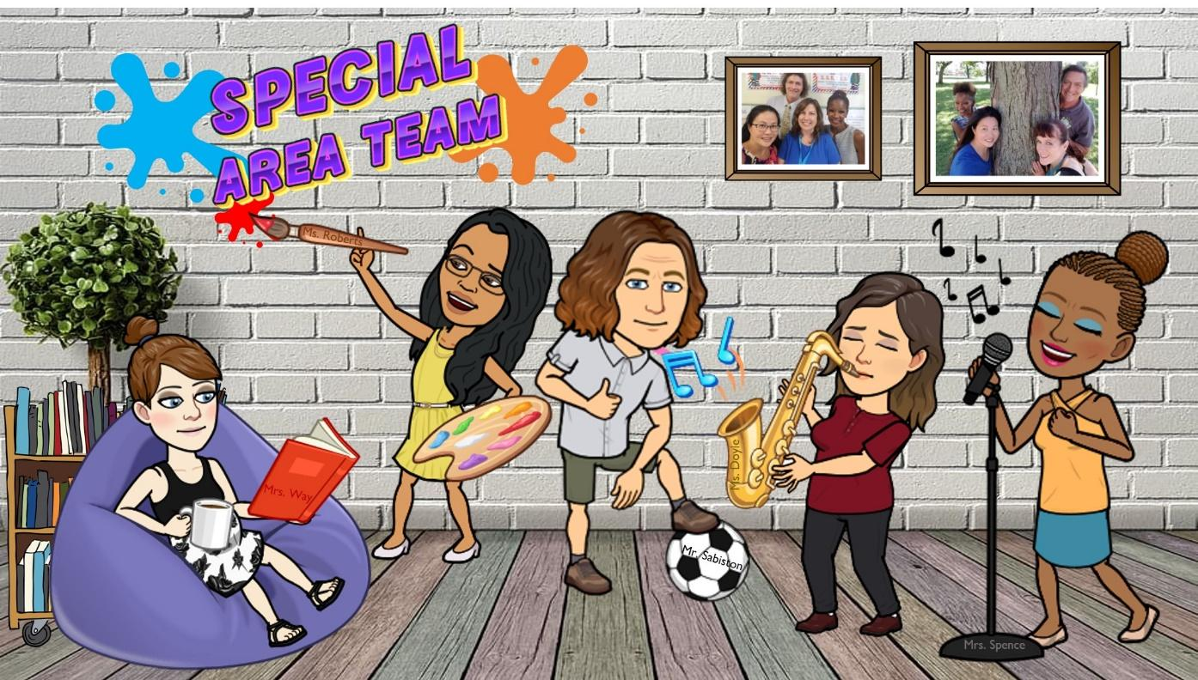
Verifique las actualizaciones de los cursos y las calificaciones de su hijo en Arte, Biblioteca, Música y Educación Física en Schoology para ver cómo le está yendo en cada materia. Anime a su hijo a buscar nuestra ayuda si la necesita. Repasamos cada lección durante la clase y los alumnos tienen tiempo para completar sus tareas mientras están en clase con nosotros. Estamos haciendo todo lo posible para ayudar a su hijo, así que comuníquese con nosotros si es necesario.
Sra. Roberts (Maestra de arte): sroberts3@bcps.org
Sra. Way (Maestra de biblioteca): hway@bcps.org
Sra. Doyle (Maestra de música instrumental): tdoyle2@bcps.org
Sra. Spence (Maestra de música vocal): vspence@bcps.org
Sr. Sabiston (Maestro de educación física): tsabiston@bcps.org
Los alumnos de arte recibieron cuadernos de bocetos y materiales básicos para trabajar al comienzo del año. Si no recibió los útiles de la escuela, llame a la escuela para programar una hora para recogerlos. También se anima a los alumnos a usar papel y materiales en casa para completar las tareas.
La carpeta verde que se muestra en la página de la escuela de cada curso contiene las lecciones y tareas de la semana actual. Las lecciones y tareas anteriores están en la carpeta amarilla. La carpeta violeta contiene tutoriales o recursos que podrían ser útiles. ¡Gracias por su apoyo!
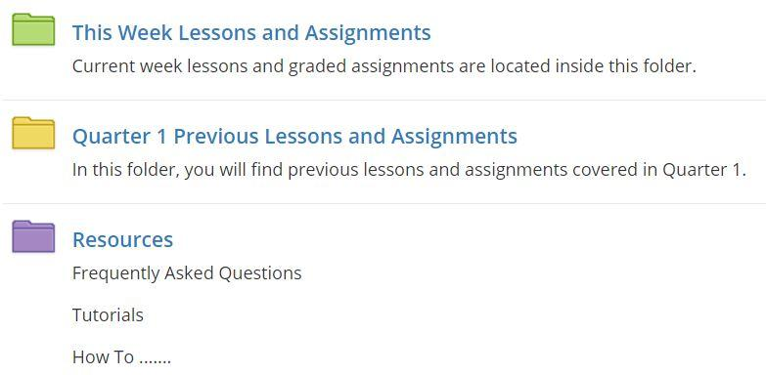
Rincón de la enfermera
¡Hola padres y tutores! Aquí hay un par de recordatorios que me gustaría compartir con ustedes:
Vacunas: Las vacunas deben estar actualizadas para asistir a las Escuelas Públicas del Condado de Baltimore. Si le han notificado que las vacunas de sus alumnos no están actualizadas o que su hijo necesita una vacuna, proporcione prueba de las vacunas o comuníquese con la enfermera de la escuela si tiene alguna pregunta. Es posible que su alumno no pueda asistir al aprendizaje en persona si no se presenta prueba de las vacunas antes de que comience el aprendizaje en persona.
Si su hijo no tiene un proveedor de atención médica o necesita ayuda para obtener las vacunas requeridas, su hijo puede recibir vacunas a través del Departamento de Salud del Condado de Baltimore solo con cita previa. Llame al Departamento de Salud del Condado de Baltimore al 410-887-2705 para programar una cita.

¡La temporada de resfriados y gripe está sobre nosotros! Incluso en la actual pandemia de COVID-19, el virus de la influenza seguirá dando a conocer su presencia. El CDC recomienda la vacuna contra la influenza para cualquier persona mayor de 6 meses, incluidas las mujeres embarazadas. Consulte a su médico de familia, farmacia local o al Departamento de Salud del Condado de Baltimore para recibir la vacuna contra la influenza.
Recuerde los HECHOS sobre la influenza: Se anima a los residentes a recordar los HECHOS de la gripe para prevenir la propagación de virus contagiosos, incluida la gripe estacional: (Tomado del Departamento de Salud del Condado de Baltimore)
- Lávese las manos con frecuencia con agua y jabón.
- Obtenga siempre una vacuna anual contra la gripe.
- Cúbrase cuando tosa y estornudes.
- Tómese un descanso si tiene síntomas.
- Busque atención si sus síntomas empeoran.
Apoyar las necesidades de salud de su alumno en el entorno de la escuela virtual: Comuníquese con la enfermera de la escuela con cualquier condición de salud nueva o existente para que podamos hacer las adaptaciones de salud adecuadas en el entorno escolar virtual y, finalmente, en el edificio. Estoy disponible por correo electrónico, teléfono y cita virtual de Google Meet.
Sarah Stiltner, RN --- Enfermera escolar
sstiltner@bcps.org (La mejor forma de contactar durante el aprendizaje virtual)
(443) 809-5820 (Número de Health Suite: se me notifica por correo electrónico de todos los mensajes de voz que quedan)

Departamento de Salud del Condado de Baltimore:
Para preguntas sobre COVID 19: 410-887-3816
Para clínicas de inmunización: 410-887-2705

